**DICIONÁRIO DE DADOS | BASE DE DADOS – APIGA**

**ENTIDADES**

1. Empresa;
2. Funcionários;
3. Cargos;
4. Usuários;
5. Contabilidade;
6. Projectos;
7. Investimentos;
8. Pagamentos Funcionarios;
9. Relatorios;
10. Clientes;
11. Tipo de Serviços;
12. Servicos;

**ATIBUTOS**

1. Empresa (nome, endereço, contacto, email, descrição);
2. Funcionários (nome, endereco, contacto, salario, nivel_academico, data_contrato);
3. Cargo: (cargo, pretensao_salarial);
4. Usuários: (nome_funcionario, nome_de_usuario, senha, imagem_usuario, email);
5. Contabilidade: (saldo_corrente, saldo_desponivel, lucro, retorno_investimento, fundo, saldo_dispesas);
6. Projectos: (nome_projecto, orcamento, funcionario_responsavel, nome_cliente, tempo_estimado, tempo_inicio, tempo_termino);
7. Investimentos: (nome_investimento, proposta, servico_investir, valor_investir);
8. Pagamentos_Funcionarios: (nome_funcionario, nome_contabilista, salário, mes_pagamento, data_pagamento);
9. Relatorios: (nome_usuario, relatorio, data_relatorio);
10. Clientes: (nome, contacto, email);
11. Tipo_servico: (nome_servico, preco);
12. Servico: (descricao_servico, quantidade_servico, valor_pago, data_servico);

**MODELO COCEITUAL DA BASE DE DADOS**

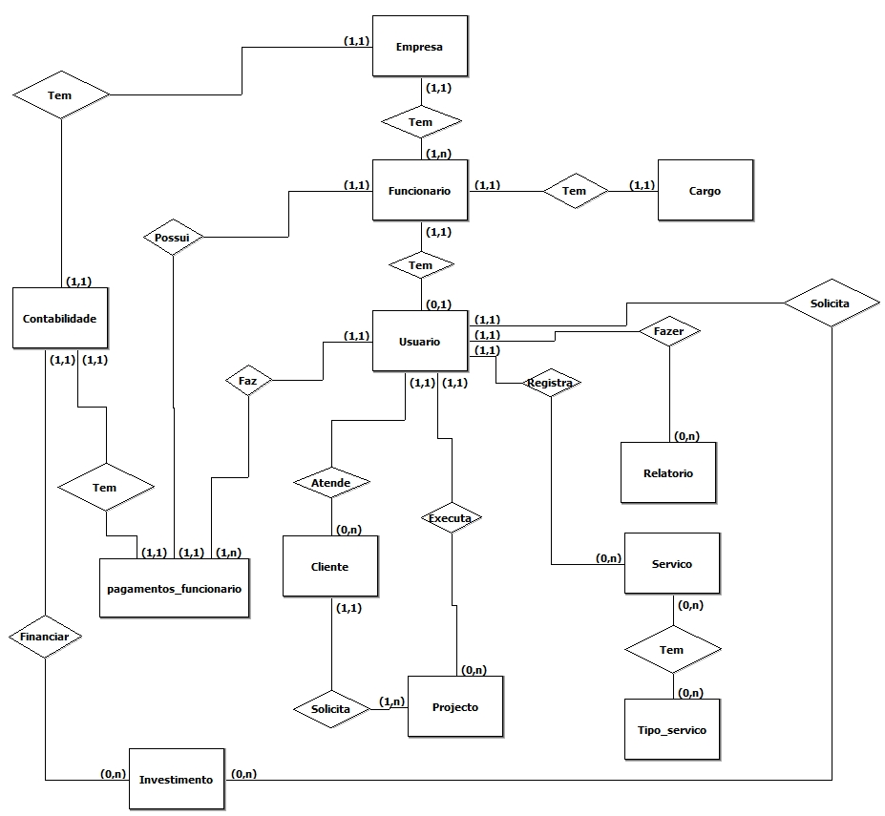

Figura 1.1 - Modelo Conceitual da Base de dados do Sistema do Sistema interno da empresa AJA TFC - APIGA v1

**MODELO LÓGICO DA BASE DE DADOS**

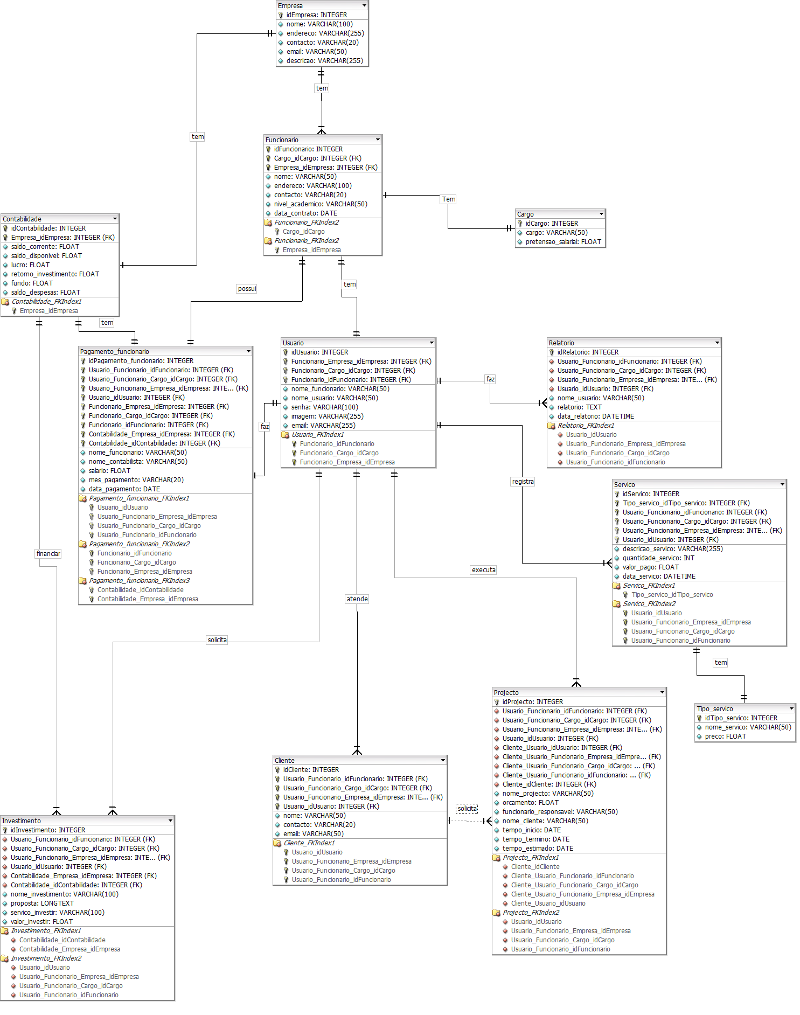

Figura 1.2 - Modelo Lógico da Base de dados do Sistema do Sistema interno da empresa AJA TFC - APIGA v1